ENCUENTRO CON ENRIQUE DUSSEL:
FILOSOFÍA Y POLÍTICA DE LA LIBERACIÓN
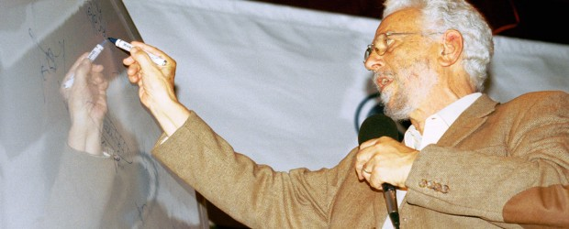
Ver en la web: http://www.nuevatierra.org.ar/2012/11/encuentro-con-enrique-dussel-filosofia-y-politica-de-la-liberacion/
Audio de la exposición de Enrique Dussel: Descargar audio (75 MB)
Audio de las respuestas de Enrique Dussel a preguntas del público: Descargar audio
Álbum de fotos: https://picasaweb.google.com/centronuevatierra/EnriqueDusselFilosofiaYPoliticaDeLaLiberacion
El miércoles 7 de noviembre, en la Ciudad de Buenos Aires, el Centro Nueva Tierra y el Área de Sociedad, Cultura y Religión del CONICET, llevaron adelante un encuentro con filósofo Enrique Dussel quien habló sobre filosofía y política de la liberación. En la sede del nacional del Sindicato Argentino de Docentes Privados (SADOP), el flamante Doctor Honoris Causa de las Universidades Nacionales de Buenos Aires (UBA) y de Córdoba (UNC), compartió sus tesis para una política de la liberación con 250 referentes de organizaciones sociales, espacios de gestión estatal, universidades, sindicatos y grupos pastorales. Mendocino, radicado en México desde su exilio en 1975, Enrique Dussel fue iniciador junto con otros referentes latinoamericanos del Movimiento Filosofía de la Liberación. En los últimos años (desde 1998), viene trabajando intensamente en el desarrollo de una filosofía política desde América Latina con alcance universal.
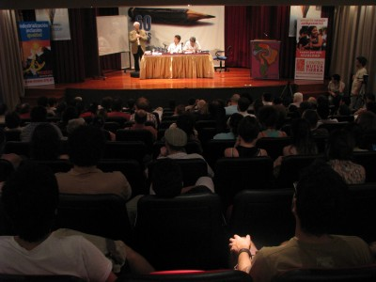
Fortunato Mallimaci, miembro del Centro Nueva Tierra y Coordinador del Área de Sociedad, Cultura y Religión del CONICET, habló de la importancia actual del aporte filosófico, político y ético de Enrique Dussel y de las implicancias de su reconocimiento con el diploma de Doctor Honoris Causa. También estuvo presente en la actividad Daniel Di Bártolo, Secretario de Educación de SADOP, quien dió la bienvenida a la sede del sindicato y se refirió a la significatividad del pensamiento del hoy profesor en el Departamento de Filosofía en la Universidad Autónoma Metropolitana en México en la historia de la construcción de movimiento de los trabajadores en Argentina.
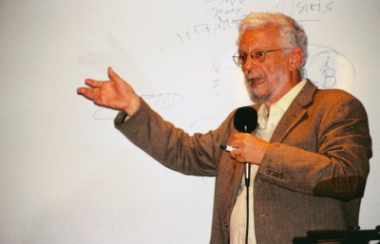
Enrique Dussel se refirió en el principio de la conferencia al momento actual de Argentina: "siento desde hace poco tiempo que Argentina comienza a querer recordar cosas que estaban olvidadas". "Ha surgido un espíritu distinto", afirmó el filósofo nacido en La Paz, Mendoza. "Inmediatamente lo sentí y me dije a mi mismo que debo estar más presente", completó. También dijo algunas palabras sobre el significado de su experiencia de exilio "en el mundo" para su vida. "Fue una condición para empezar a hacer muchas cosas que quizás no hubiera hecho si me quedaba; agradezco en el fondo el acontecimiento", expresó respecto a su "inesperada y brutal" partida del país en 1975.
En la actividad se presentaron las Obras Selectas de Enrique Dussel, editadas por Editorial Docencia y disponibles en el espacio de publicaciones de la sede del Centro Nueva Tierra.

Coberatura fotográfica: CNT y Gustavo Figueroa
Foto principal del artículo: Gustavo Figueroa

